Зондовая мессбауэровская диагностика манганита TlMnO3
Глазкова Я.С.
Аспирант 2-го года
Московский государственный университет имени М.В.Ломоносова,
Химический факультет, Москва, Россия
E–mail: janglaz@bk.ru

В настоящей работе представлены результаты мессбауэровского исследования на ядрах зондовых атомов ⁵⁷Fe манганита TlMn_{0.95}⁵⁷Fe_{0.05}O₃. Получаемый при высоком давлении манганит TlMnO₃ принадлежит к большому классу перовскитоподобных оксидов AMnO₃ (A – трехвалентный катион), для него характерна триклинная кристаллическая решётка, где атомы марганца занимают четыре неэквивалентные позиции. Подобное понижение симметрии по сравнению с другими членами ряда AMnO₃ обусловлено как искажением кристаллографических позиций ян-теллеровских катионов Mn³⁺, так и наличием сильно ковалентных связей Tl³⁺−O [1].
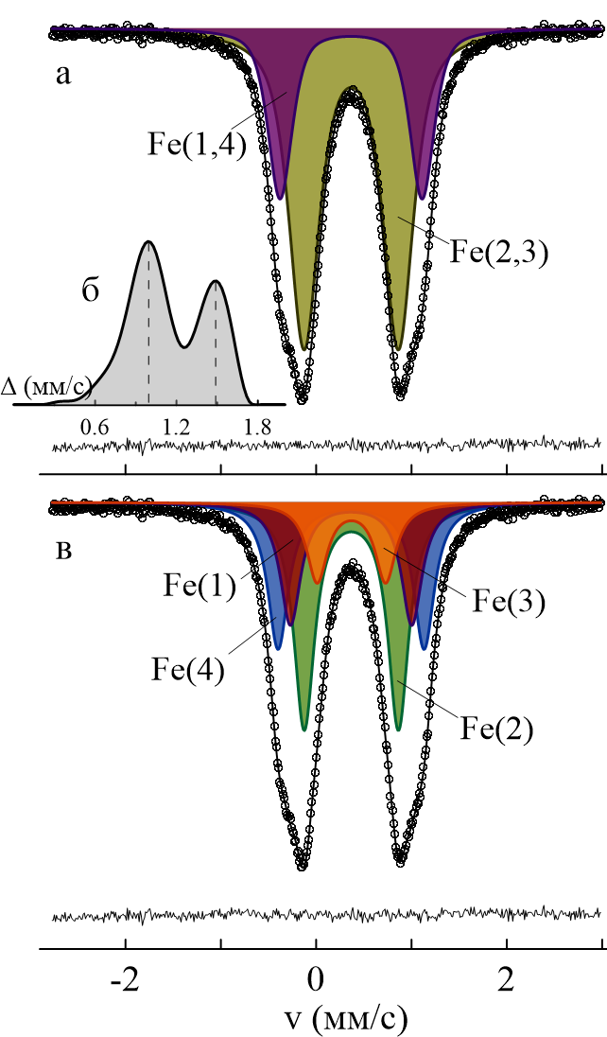
Мессбауэровский спектр образца TlMn_{0.95}⁵⁷Fe_{0.05}O₃, измеренный при T = 300 К, представляет собой асимметричный парамагнитный дублет со значительно уширенными линиями (рис. 1а). Два основных пика на восстановленной функции распределения квадрупольных расщеплений (рис. 1б) свидетельствуют о том, что атомы ⁵⁷Fe занимают в структуре две неэквивалентные позиции со средними значениями квадрупольных расщеплений 1.02 мм/с и 1.52 мм/с соответственно. В рамках ионной модели были проведены полуэмпирические вычисления параметров тензора градиента электрического поля (ГЭП) на ядрах зондовых атомов ⁵⁷Fe, основанные на структурных данных [1]. Результаты расчетов позволили обработать спектр ⁵⁷Fe манганита TlMn_{0.95}⁵⁷Fe_{0.05}O₃, измеренный при T > T_{N}, как суперпозицию четырёх квадрупольных дублетов, соответствующих четырём неэквивалентным кристаллографическим позициям катионов Mn³⁺ в структуре TlMnO₃, попарно близким друг другу Fe(1,4) и Fe(2,3) (рис. 1в). Соотношение расчётных величин средних квадрупольных расщеплений Δ_{1,4} и Δ_{2,3} качественно согласуется с соответствующим экспериментальным значением.
Рис. 1. (а, в) Mессбауэровский спектр ТlMn_{0.95}⁵⁷Fe_{0.05}O₃, измеренный при T = 300 К, и (б) соответствующее ему распределение квадрупольных расщеплений p(Δ).
В магнитоупорядоченной области температур (T < T_{N} ≈ 92 К) мессбауэровский спектр манганита TlMn_{0.95}⁵⁷Fe_{0.05}O₃ представляет собой сложную несимметричную уширенную магнитную зеемановскую структуру, предполагающую наличие дальнего магнитного порядка.
Работа выполнена при поддержке Российского Фонда Фундаментальных Исследований, грант № 14-03-00768.
Литература
- W. Yi, Y. Kumagai, N.A. Spaldin, Y. Matsushita, A. Sato, I.A. Presniakov, A.V. Sobolev, Y.S. Glazkova, and A.A. Belik // Perovskite-structure TlMnO3: a new manganite with new properties. // Inorg. Chem. 2014. V. 53. P. 9800.

